SIARAN PERS

Galaxy AI Telah Ubah Cara Kita Tingkatkan Produktivitas dan Kreativitas

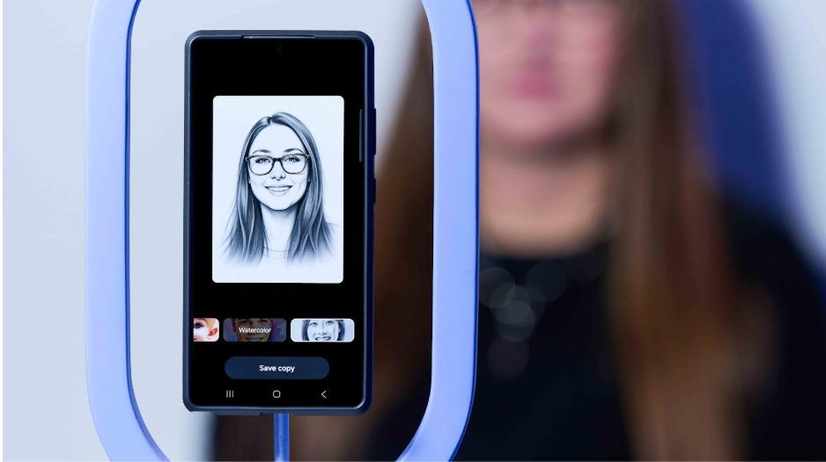
Samsung terus hadirkan fitur AI di smartphone Galaxy yang semakin relevan dengan gaya hidup konsumen yang terus berkembang.

- Samsung mencatat data adopsi Galaxy AI pada lini flagship hingga mencapai 86,9% di tahun 2025, menegaskan bahwa mobile AI sudah menjadi kebutuhan utama pengguna dalam mendukung produtivitas dan kreativitas
- Fitur Circle to Search menjadi fitur terpopuler (76%) yang paling banyak digunakan oleh pengguna di tahun 2025.
- Tingginya minat pengguna pada fitur visual seperti Photo Assist (20,5%) dan Generative Edit (19%) dilengkapi dengan fitur Audio Eraser, memberikan paket lengkap bagi pengguna untuk berkreasi lebih profesional.

Jakarta, 23 Januari 2026 – Tahun 2026 diprediksi menjadi titik balik di mana AI beralih dari sekadar fitur canggih yang "keren untuk dimiliki" menjadi kebutuhan pokok yang tak terpisahkan dari rutinitas manusia. Para ahli menganggap AI akan punya peran yang lebih nyata dan realistis pada keseharian, seperti dalam hal produktivitas dan kreativitas.

Hal ini tercermin nyata dari pola pemakaian konsumen Samsung, yang mencatatkan perilaku pengguna dalam memanfaatkan Galaxy AI. Berdasarkan data internal Samsung, tingkat penggunaan (usage rate) Galaxy AI di jajaran perangkat flagship melonjak drastis. Jika pada tahun 2024 tingkat adopsinya berada di angka 71,6%, di tahun 2025 angka ini melonjak hingga 86,9%. Artinya, hampir 9 dari 10 pengguna flagship Samsung kini mengandalkan AI dalam keseharian mereka.

Peningkatan adopsi ini mencerminkan perubahan cara konsumen memanfaatkan smartphone dalam aktivitas sehari-hari. Galaxy AI tidak lagi digunakan sesekali atau hanya untuk mencoba fitur baru, tetapi telah menjadi alat bantu yang secara aktif digunakan untuk menyelesaikan berbagai kebutuhan, mulai dari mencari informasi, mengolah konten visual, hingga mendukung proses kreatif dan pengambilan keputusan dengan lebih cepat dan efisien.

“Dalam dua tahun terakhir, Galaxy AI telah mengubah cara pengguna menyelesaikan aktivitas sehari-hari, baik untuk bekerja maupun berkreasi. AI kini digunakan secara aktif untuk mempercepat proses, seperti mencari informasi tanpa berpindah aplikasi, merapikan konten, hingga membantu pengguna menuangkan ide dengan lebih cepat. Tingkat penggunaan yang mencapai 86,9% menunjukkan bahwa Galaxy AI bukan lagi sekadar fitur tambahan, melainkan bagian dari rutinitas digital pengguna,” ujar Ilham Indrawan, MX Product Marketing Senior Manager Samsung Electronics Indonesia.

Ilham menambahkan bahwa fitur Galaxy AI yang paling sering digunakan menunjukkan bagaimana pengguna mengandalkan AI untuk kepraktisan dan kreativitas. “Circle to Search with Google menjadi fitur paling dominan dengan tingkat penggunaan 76% karena memungkinkan pengguna mencari informasi langsung dari apa yang mereka lihat di layar, tanpa harus membuka aplikasi lain. Sementara Photo Assist dan Generative Edit banyak dimanfaatkan untuk menyempurnakan foto dan konten visual secara cepat, sehingga pengguna dapat berkreasi dengan lebih efisien tanpa proses editing yang kompleks. Insight ini menjadi dasar bagi Samsung untuk menghadirkan inovasi Galaxy AI yang semakin relevan di tahun 2026,” jelasnya.

Melalui Galaxy AI, perangkat Galaxy menghadirkan pendekatan baru dalam mendukung keseharian pengguna, mulai dari cara bekerja yang lebih efisien hingga cara berkreasi yang lebih praktis dan ekspresif.

Galaxy AI Mengubah Cara Pengguna Bekerja Lebih Efisien Setiap Hari

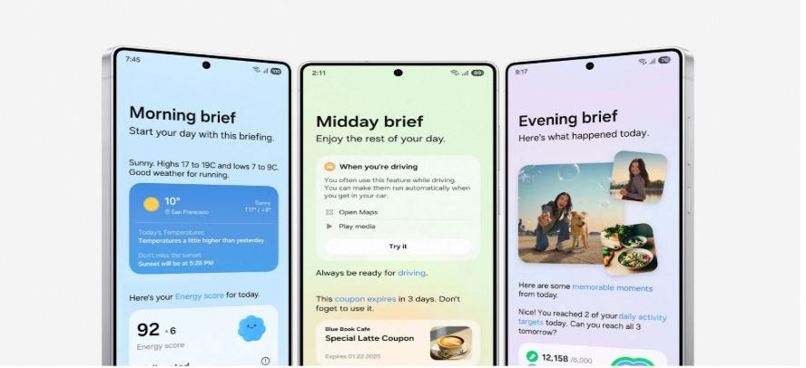
Now Brief hadir sebagai asisten proaktif dari Galaxy AI.

Produktivitas tidak lagi soal bekerja lebih lama, tetapi bekerja dengan cara yang lebih cerdas. Dengan Galaxy AI, perangkat Galaxy kini berperan aktif membantu pengguna menyederhanakan aktivitas harian, mulai dari komunikasi lintas bahasa, pencatatan meeting, hingga pengelolaan jadwal tanpa perlu berpindah aplikasi atau melakukan proses manual yang memakan waktu. Pengguna bisa memanfaatkan fitur Galaxy AI berikut dalam situasi kerja untuk meningkatkan produktivitas:
- Live Translate & Interpreter
Saat melakukan panggilan kerja dengan rekan internasional atau berbicara langsung dengan klien asing, pengguna dapat berkomunikasi secara lebih lancar berkat terjemahan real-time yang muncul langsung di perangkat. Alur percakapan tetap natural, tanpa jeda untuk membuka aplikasi penerjemah atau meminta bantuan pihak ketiga.
- Transcript Assist
Tidak lagi ada catatan yang hilang saat meeting, karena kita dapat mencatat dan merangkum hasil meeting dengan cepat. Alih-alih fokus menulis atau memutar ulang rekaman, pengguna cukup merekam percakapan dan Transcript Assist akan secara otomatis mengubahnya menjadi teks, membedakan suara pembicara, serta menyusun ringkasan poin-poin penting. Hasilnya, proses tindak lanjut menjadi lebih cepat dan akurat.
- Now Brief
Berkat Galaxy AI, pengguna dapat memulai hari dengan lebih terstruktur. Melalui Now Brief, perangkat Galaxy secara proaktif menyajikan ringkasan jadwal, pengingat penting, dan informasi relevan dalam satu tampilan singkat. Pendekatan ini mengurangi waktu yang biasanya dihabiskan untuk mengecek berbagai aplikasi, sekaligus membantu pengguna memprioritaskan aktivitas sejak awal hari.

Membuka Cara Baru dalam Mengekspresikan Ide dan Kreativitas

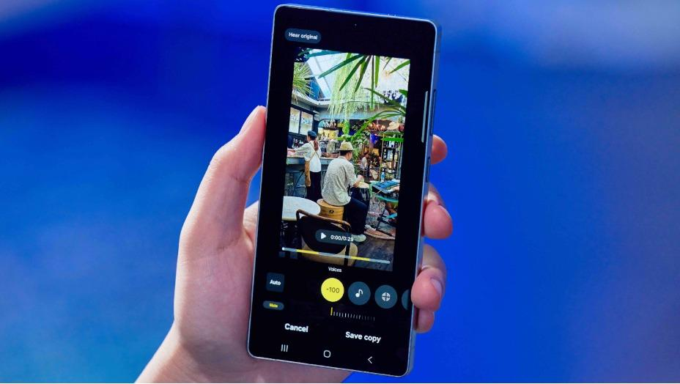
Audio Eraser menjadi salah satu fitur unggulan Galaxy AI untuk para konten kreator

Di sisi kreativitas, Galaxy AI menurunkan hambatan teknis yang sering kali memperlambat proses berkarya. Kini, ide dapat langsung diwujudkan menjadi visual dan audio berkualitas, tanpa memerlukan keahlian teknis atau perangkat tambahan yang kompleks. Inilah bagaimana Galaxy AI mendukung proses kreatif pengguna:
- Photo Assist
Pengguna dapat memperbaiki kualitas foto, menyesuaikan komposisi, hingga meningkatkan detail secara otomatis, sehingga hasil visual siap digunakan untuk konten digital tanpa proses editing yang rumit.
- Generative Edit
Melalui fitur ini, Samsung menghadirkan cara baru dalam mengolah foto secara kreatif. Pengguna dapat menyesuaikan atau memodifikasi elemen dalam gambar, seperti memindahkan objek atau menyempurnakan latar dengan hasil yang tetap terlihat natural. Fitur ini memungkinkan eksplorasi ide visual yang lebih bebas, sekaligus mempercepat proses produksi konten.
- Audio Eraser
Galaxy AI memberikan fleksibilitas lebih dalam pembuatan konten video. Pengguna dapat merekam di berbagai kondisi, termasuk lingkungan yang ramai, sementara sistem secara otomatis memisahkan suara utama dari kebisingan latar. Hasilnya, konten video tetap terdengar jernih tanpa memerlukan peralatan audio tambahan.

Ke depan, Samsung akan terus mengembangkan Galaxy AI untuk kemudahan penggunanya dengan lebih memahami konteks dan kebiasaan pengguna. Dengan pendekatan ini, AI tidak hanya menjadi fitur pendukung, tetapi berperan aktif dalam mengubah cara pengguna bekerja, berkreasi, dan menjalani aktivitas sehari-hari dengan lebih efisien dan bermakna.

Untuk informasi lebih lanjut, kunjungi www.samsung.com/id.

-o0o-
Tentang Samsung Electronics Co., Ltd.
Samsung menginspirasi dunia dan membentuk masa depan dengan ide dan teknologi transformatif. Perusahaan ini mendefinisikan ulang dunia TV, smartphone, wearables, tablet, peralatan rumah tangga, sistem jaringan dan memori, sistem LSI, foundry dan solusi LED, serta menghadirkan pengalaman terhubung yang mulus melalui ekosistem SmartThings dan kolaborasi terbuka dengan para mitra. Untuk berita terkini, silakan kunjungi Samsung Newsroom di news.samsung.com.

Untuk keterangan lebih lanjut:
Fia Handayani  Public Relations Manager  Samsung Electronics Indonesia  Email: f.handayani@samsung.com | Maghfira Tabrani  Manager  Carl Byoir  Email: maghfira.tabrani@carlbyoir.com

Stanford AI Experts Predict What Will Happen in 2026

